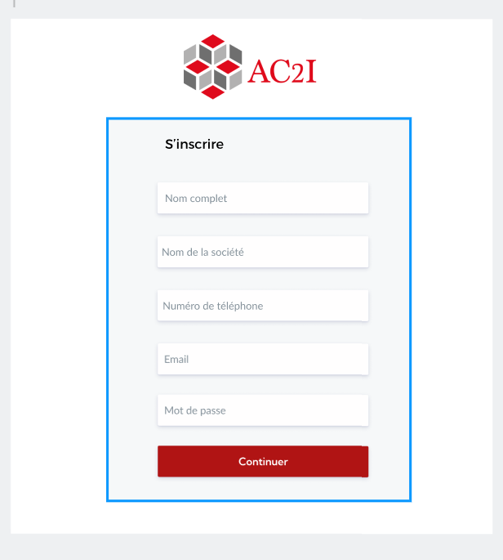

Cette première interface présente un formulaire d'inscription . L'utilisateur doit renseigner cinq champs obligatoires : son nom complet, le nom de sa société, son numéro de téléphone, son adresse email et un mot de passe.

**Page d'accueil**

Cette interface d'accueil présente les fonctionnalités clés de l'application sous le slogan "La gestion de tickets, simplifiée et boostée". Trois sections principales se distinguent : la possibilité de lancer un nouveau projet, d'ouvrir un ticket ou de créer une équipe.

**Section Notifications**

La partie notification de l'interface présente les alertes système de manière claire et concise. Deux notifications sont actuellement affichées : un message concernant le changement de propriétaire et une autre annonçant une amélioration de la fonctionnalité d'exportation des tâches**.**

**Gestion des projets**

L'écran présente une vue complète des projets en cours avec leurs principales caractéristiques. En haut, une fonctionnalité de recherche permet de filtrer les projets selon différents critères : titre, priorité, dates de début et fin, équipe assignée, description et actions disponibles.

**Création de projet**

L'écran "Créer un projet" comporte une structure clairement organisée pour guider l'utilisateur dans la saisie des informations nécessaires. La mention "Tous les champs sont obligatoires" apparaît en haut pour indiquer immédiatement les exigences de complétion.

**Gestion des tickets**

Cette interface permet une navigation aisée parmi les tickets existants tout en offrant des outils de filtrage précis et un accès rapide à la création de nouveaux tickets.

**Création de ticket**

L'écran "Créer ticket" présente un formulaire minimaliste pour la saisie d'un nouveau ticket. La mention "Tous les champs sont obligatoires" apparaît clairement en haut de l'interface pour guider l'utilisateur.

**Modification de ticket**

Cette interface offre une expérience intuitive pour mettre à jour un ticket, tout en conservant une trace claire des informations existantes.

**Gestion des personnes et équipes**

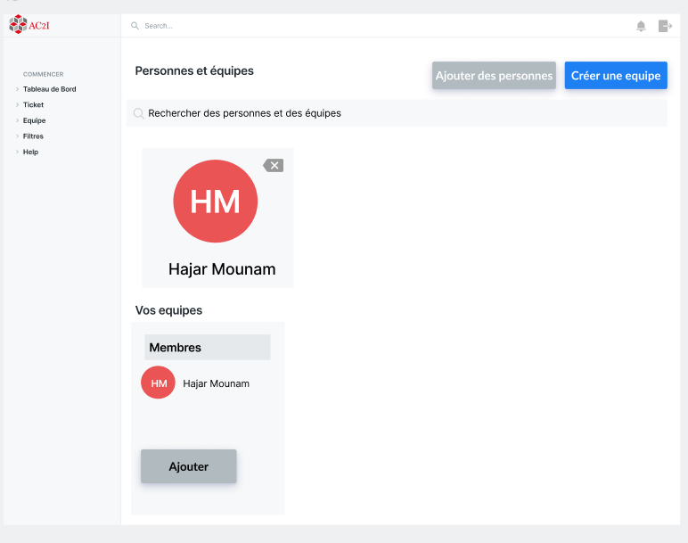

Cette interface permet de gérer les personnes et les équipes . Elle offre des fonctionnalités de base pour :

* Rechercher des personnes ou des équipes existantes
* Ajouter de nouvelles personnes à la plateforme
* Créer de nouvelles équipes de travail

**Création d'équipe**

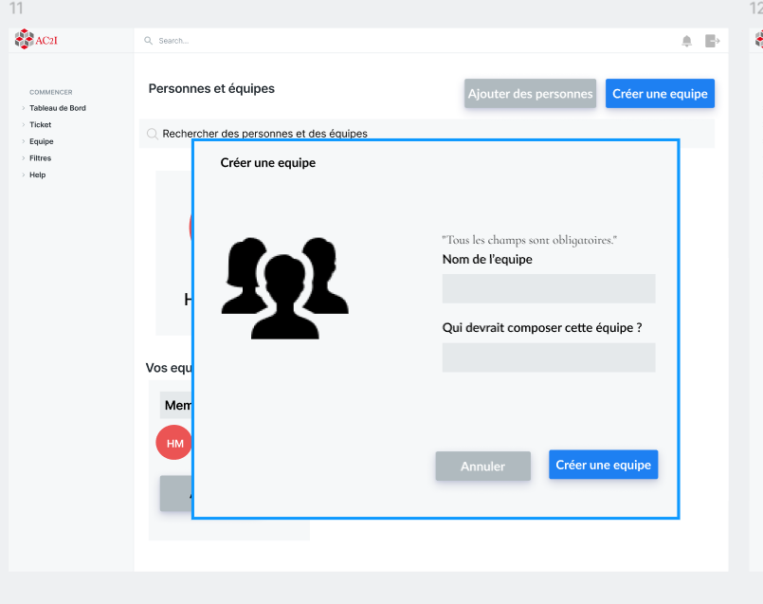

Cette interface présente un formulaire de création d'équipe

**Ajout de personnes**

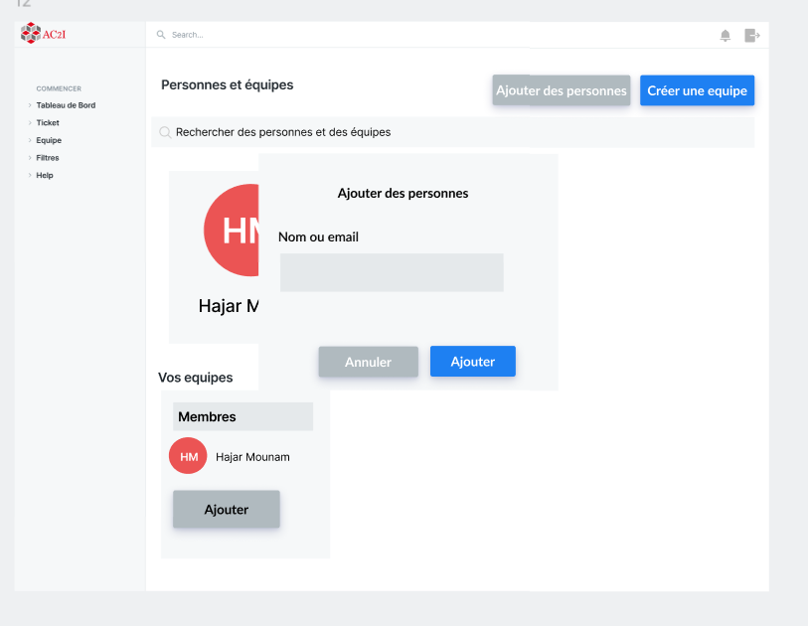

Cette interface permet d'ajouter de nouveaux membres

**Tableau de Bord**

Cette page présente un tableau de bord centralisé pour la gestion des projets. Elle comporte une fonctionnalité de recherche avec des filtres configurables par propriétaire.

**Création de tableau de bord**

Cette page simplifiée permet de configurer rapidement un nouveau tableau de bord